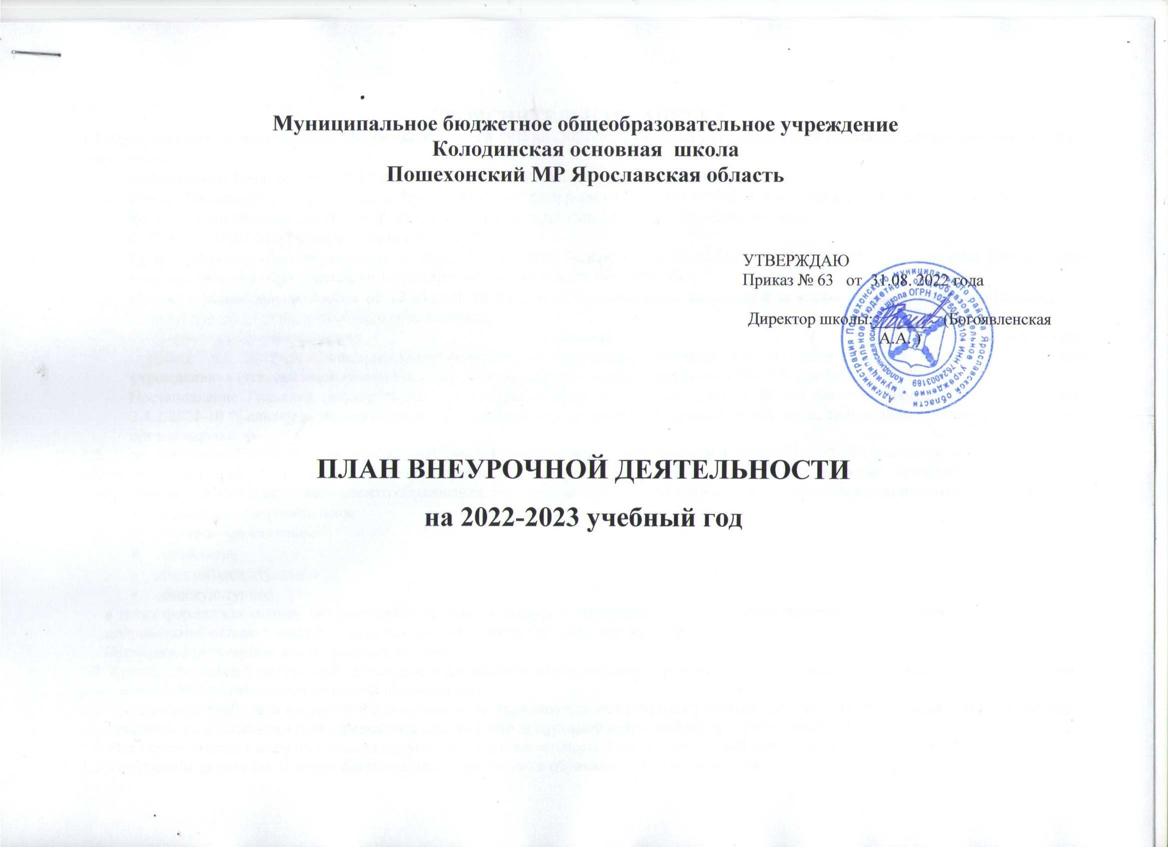
Муниципальное бюджетное общеобразовательное учреждение
Колодинская основная школа
Пошехонский МР Ярославская область

УТВЕРЖДАЮ
Приказ № 63 от 31.08. 2022 года
Директор школы:_______ (Богоявленская А.А. )

ПЛАН ВНЕУРОЧНОЙ ДЕЯТЕЛЬНОСТИ
на 2022-2023 учебный год

ПОЯСНИТЕЛЬНАЯ ЗАПИСКА
1.1. План внеурочной деятельности МБОУ Колодинской ОШ на 2021/2022 учебный год составлен на основании следующих нормативных документов:
- Федеральный Закон от 29.12.2012 № 273-ФЗ «Об образовании в Российской Федерации»;
- Приказ Министерства образования и науки Российской Федерации от 06.10.2009 № 373 «Об утверждении и введении в действие федерального государственного образовательного стандарта начального общего образования»;
- ООП НОО, ООП ООО в соответствии с ФГОС;
- Приказ Министерства образования и науки Российской Федерации от 17.12.2010 г. № 1897 «Об утверждении федерального государственного образовательного стандарта основного общего образования»;
- Письмо Минобрнауки России от 12.05.2011 № 03–296 «Об организации внеурочной деятельности при введении федерального государственного стандарта общего образования»;
- Санитарно-эпидемиологические правила и нормативы
СанПиН 2.4.2. 2821-10 «Санитарно-эпидемиологические требования к условиям и организации обучения в общеобразовательных учреждениях» (утв. постановлением Главного государственного санитарного врача РФ от 29 декабря 2010 г. N 189);
- Постановление Главного государственного санитарного врача РФ от 24.11.2015 N 81 «О внесении изменений N 3 в СанПиН 2.4.2.2821-10 "Санитарно-эпидемиологические требования к условиям и организации обучения, содержания в общеобразовательных организациях».
1.2. План внеурочной деятельности обеспечивает учёт индивидуальных особенностей и потребностей обучающихся через организацию внеурочной деятельности и направлен на достижение обучающимися планируемых результатов освоения основной образовательной программы начального и основного общего образования. Внеурочная деятельность организуется по направлениям развития личности
- спортивно-оздоровительное
- духовно-нравственное
- социальное
- общеинтеллектуальное
- общекультурное
в таких формах как секции, конференции, олимпиады, экскурсии, соревнования, поисковые и научные исследования и другие формы на добровольной основе в соответствии с выбором участников образовательных отношений.
Проводятся регулярные и нерегулярные занятия.
1.3. Количество занятий внеурочной деятельности для каждого обучающегося определяется его родителями (законными представителями) с учётом занятости обучающихся во второй половине дня.
1.4. Чередование учебной и внеурочной деятельности устанавливается календарным учебным графиком. Время, отведённое на внеурочную деятельность, не учитывается при определении максимально допустимой недельной нагрузки обучающихся.
1.5. Для обучающихся 1 классов в первом полугодии продолжительность занятия внеурочной деятельности не превышает 35 минут.
1.6. Внеурочная деятельность осуществляется непосредственно в образовательной организации.

План внеурочной деятельности 2-4 класс

 | Формы | Название курсов
 | Формы | Название курсов | 2 |  |  | 3 |  | 4 |  | Количество часов для выбора
Духовно-нравственное направление
Регулярные внеурочные занятия | Классный час | Разговор о важном | 1 |  |  | 1 |  | 1 |  | 2
Кратковременные внеурочные занятия |  | Музейный час | 0,25 |  |  | 0,25 |  | 0,25 |  | 0.5
Нерегулярные внеурочные занятия | Классные часы, внеклассные мероприятия | По плану воспитательной работы школы и плану классного руководителя  - участие в благотворительных, экологических акциях,  -участие в социальных проектах, | 1 |  |  | 1 |  | 1 |  | 1
Социальное направление
Регулярные внеурочные занятия | Занятие | Мир профессий | 1 |  |  | 1 |  | 1 |  | 1
Нерегулярные внеурочные занятия | Классные часы, внеклассные мероприятия | По плану воспитательной работы школы и плану классного руководителя  - участие в социальных проектах, акциях  - неделя добрых дел | 1 |  |  | 1 |  | 1 |  | 1
Общеинтеллектуальное направление
Нерегулярные внеурочные занятия | Классные часы, внеклассные мероприятия | По плану воспитательной работы школы и плану классного руководителя  - олимпиады  - интеллектуальные конкурсы  - индивидуальные проекты  - исследовательская деятельность | 1 |  |  | 1 |  | 1 |  | 1
Регулярные внеурочные занятия | занятие | Читай-ка | 1 |  |  | 1 |  | 1 |  | 2
 | курс | Функциональная грамотность | 1 |  |  | 1 |  | 1 |  | 2
Общекультурное направление
Регулярные внеурочные занятия | кружок | Моделирование | 1 |  |  | 1 |  | 1 |  | 2
 | Классные часы, внеклассные мероприятия | По плану воспитательной работы школы и плану классного руководителя  - творческие конкурсы | 1 |  |  | 1 |  | 1
Спортивно-оздоровительное направление
Регулярные внеурочные занятия | Занятие | Ритмика | 1 | 1 |  |  |  | 1 |  | 1
Нерегулярные внеурочные занятия |  | По плану воспитательной работы школы и плану классного руководителя  - День здоровья  -спортивные соревнования | 1 |  | 1 |  | 1 |  | 1
Регулярные |  |  | 6 |  | 6 |  | 6 |  | 6
Нерегулярные |  |  | 4 |  | 4 |  | 4 |  | 4

План внеурочной деятельности
5-9 классов

 | Формы | Название курсов | Количество часов |  |  |  |  |  |  |  |  |  | Количество часов для выбора
 | Формы | Название курсов |  |  | 6 |  | 7 |  | 8 | 9 |  |  | Количество часов для выбора
Духовно-нравственное направление
Краткосрочные занятия | Занятие | Музейный час |  |  | 0.25 |  | 0.25 |  | 0,25 | 0,25 |  |  | 1
Нерегулярные внеурочные занятия | Классные часы, внеклассные мероприятия | По плану воспитательной работы школы и плану классного руководителя:  -благотворительные акции, мероприятия  -социальные проекты |  |  | 1 |  | 1 |  | 1 | 1 |  |  | 1
Социальное направление
Регулярные внеурочные занятия | Занятие | Профориентационная и информационная работа |  |  |  |  |  |  | 1 | 1 |  |  | 1
 | Волонтёрский отряд | «Патриот» |  |  | 1 |  | 1 |  | 1 |  | 1 |  | 1
Нерегулярные внеурочные занятия | Классные часы, внеклассные мероприятия | По плану воспитательной работы школы и плану классного руководителя:  - участие в социальных проектах  - день открытых дверей  -профориентационные экскурсии
Общеинтеллектуальное направление
Регулярные внеурочные занятия | Занятие | Функциональная грамотность |  | 1 |  | 1 |  |  | 1 |  | 1 |  | 3
Краткосрочные занятия |  | Учебные проекты |  |  |  |  |  |  | 1 |  | 1 | 1
Нерегулярные внеурочные занятия | Классные часы, внеклассные мероприятия | По плану воспитательной работы школы и плану классного руководителя:  - олимпиады  -интеллектуальные конкурсы  -предметные недели  - индивидуальные проекты |  | 1 |  |  | 1 |  | 1 |  | 1 | 1
Общекультурное направление
Регулярные внеурочные занятия | занятие | Я познаю мир |  |  | 1 |  |  |  |  |  |  |  | 1
Нерегулярные внеурочные занятия | Классные часы, внеклассные мероприятия | По плану воспитательной работы школы и плану классного руководителя:  - творческие конкурсы  - посещение музеев |  |  | 1 |  | 1 |  | 1 | 1 |  |  | 1
Спортивно-оздоровительное направление
Краткосрочные занятия | Спортивный клуб | «Олимп» |  | 1 |  |  | 1 | 1 |  | 1 |  |  | 1
Нерегулярные внеурочные занятия |  | По плану воспитательной работы школы  - День здоровья  - спортивные соревнования  -туристические походы |  | 1 |  |  | 1 | 1 |  | 1 |  |  | 1

